

使用说明书

ZD-8731-D
高性能双轴步进驱动器

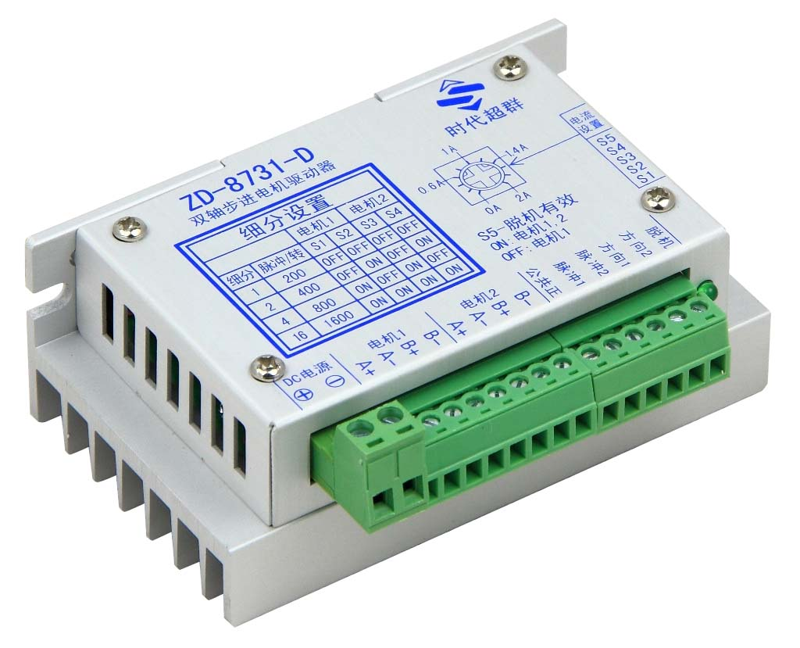

- 在使用本品前，请仔细阅读本使用说明书
- 请妥善保管本说明书，以备日后参考
- 本册外观图片仅供参考，请以实物为准
目录
安全注意事项………………………………………1
特点和功能…………………………………………2
工作条件和参数……………………………………2
接口定义……………………………………………3
接线方法……………………………………………4
适用电机类型………………………………………5
细分设置……………………………………………6
脱机设置……………………………………………6
电流设置……………………………………………6
外形尺寸……………………………………………7
常见问题解答………………………………………8


安全注意事项

- 本驱动器为直流电源供电，请确认电源正负极正确后上电
- 请勿带电插拔连接线缆
- 驱动器非密封，请勿在内部混入镙丝、金属屑等导电性异物或可燃性异物，储存和使用时请注意防潮防湿
- 驱动器为功率设备，尽量保持工作环境的散热通风
产品特点
- 高集成度高可靠性
- 同时驱动两个步进电机，可完全分开控制
- 接口采用超高速光耦隔离
- 高抗干扰能力，在高频干扰环境中仍能准确运行
- 最高驱动电流2.0A
主要功能
- 整步、半步、四细分、十六细分可调
- 输出电流线性可调
- 过热自动保护
- 自动半流锁定
- 支持脱机、使能、锁定等功能
工作条件
项目 |  | 最小 | 额定 | 最大 | 单位
环境温度 |  | -30 |  | 80 | ℃
输入电压(DC) |  | 10 | 24 | 32 | V
输入频率 |  | 0 |  | 16000 | Hz
输出电流 |  | 0.3 |  | 2 | A
接口电压 | H | 4.5 | 5 | 5.5 | V
接口电压 | L | 0 | 0 | 0.5 | V
接口定义
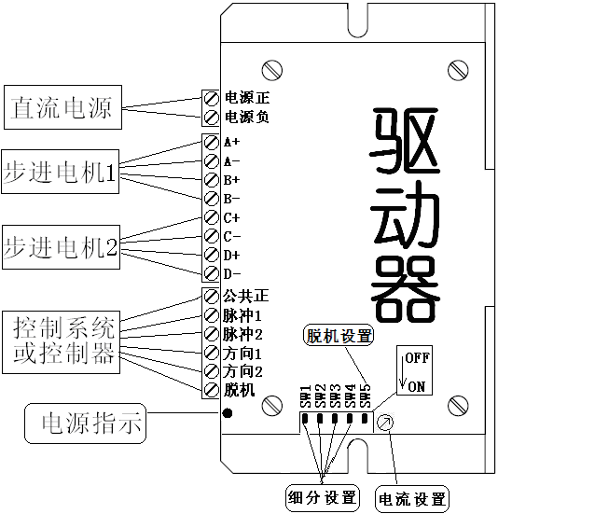
接线方法
共阳极接法（公共正方式）
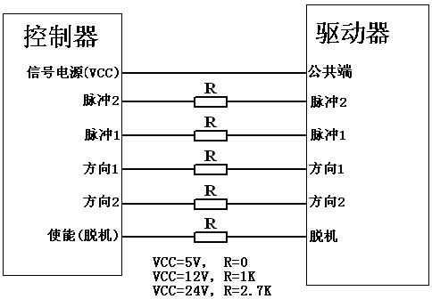
R为限压串联电阻，
当信号电源为5V时，无需串联电阻，直连既可；
当信号电源为12V时，需串联1K电阻；
当信号电源为24V时，需串联2.7K电阻；
否则，可能导致控制器或驱动器损坏。
控制方式
脉冲 | 有脉冲时工作，高电平有效；无脉冲时锁定电机并自动半流
方向 | 高电平输入或悬空时正转；低电平输入时反转
脱机 | 高电平输入或悬空时正常工作；低电平时脱机

适用电机类型

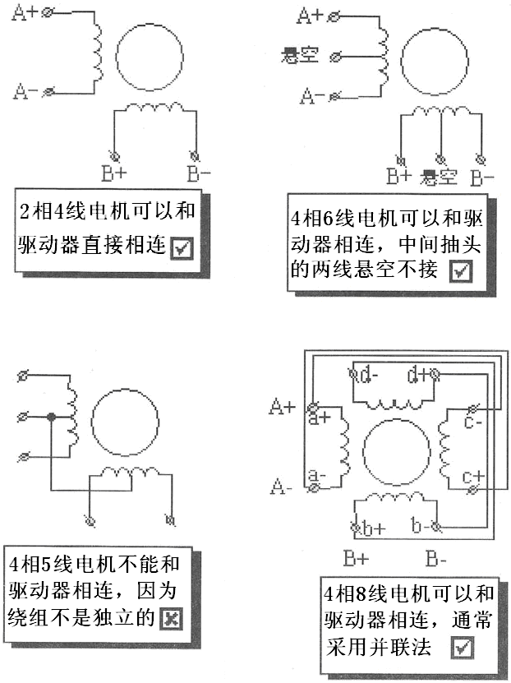
细分设置
 | 电机1 |  |  | 电机2
细分 | SW1 | SW2 | SW3 |  | SW4
1 | OFF | OFF | OFF |  | OFF
2 | OFF | ON | OFF |  |  | ON
4 | ON | OFF | ON |  |  | OFF
16 | ON | ON | ON |  |  | ON
脱机设置
S5 ON: 电机1,2脱机有效
OFF: 电机1脱机有效
电流设置
此驱动器内置电流调节旋钮。顺时针旋转旋钮，实现输出电流0A-2A线性调节。
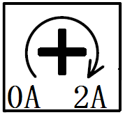

外形尺寸
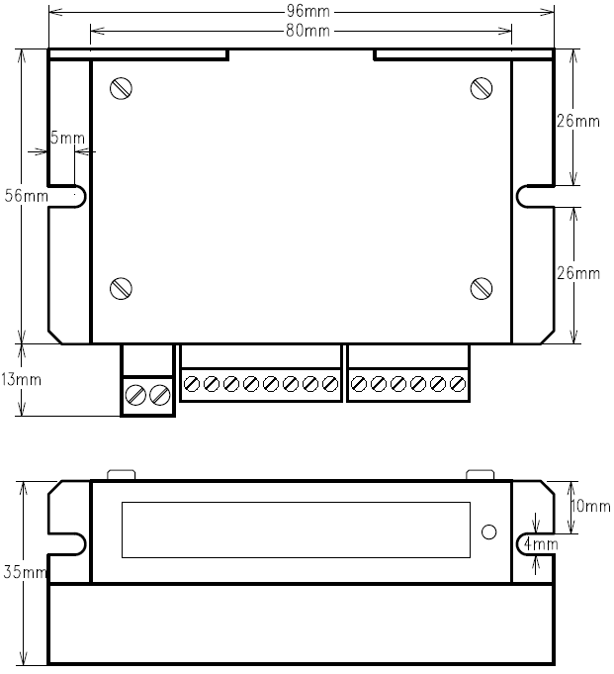
常见问题解答
1.问：初次使用该步进驱动器，如何能尽快上手？
答：正确接好电源和电机后，只接脉冲信号(先将频率设置为1K以内)，细分设置为16，方向和脱机悬空，此时加电后电机默认正转。运行无误后再依次测试加速(提高频率)、方向、细分和脱机等功能。

2.问：电源接反有何影响？
答：有可能烧毁驱动器。

3.问：控制信号高于5V，一定要加串联电阻吗？
答：是的，否则有可能烧毁驱动器控制接口的电路。

4.问：驱动器长时间工作后外壳比较热，正常吗？
答：正常，在常温下外壳达到90度不会对性能有影响。

5.问：接线后电源指示灯亮，但电机不转，是什么原因？
答：如果接线正确，但仍然不转，说明控制部分驱动能力不够，这种情况多出现在用单片机的io口直接控制方式。请确保控制接口有5mA的驱动能力

6.问：如何判断步进电机四条线的定义？
答：将电机的任意两条线接在一起，此时用手拧电机有阻力，则这两条线是同一相,可接在驱动器A+、A-；另外两条线短接仍然有阻力，则将这两条线接在B+和B-
7.问：想在此驱动器上加些功能或做新产品开发，是否可以？
答：可以，请联系我公司。

北京时代超群电器科技有限公司
电话：010-67185922
传真：010-87197282
手机：13901391739
13911006617
Q Q：717691920
3830074

